CОВЕТ  НОВОБУРУНДУКОВСКОГО СЕЛЬСКОГО ПОСЕЛЕНИЯ ДРОЖЖАНОВСКОГО  МУНИЦИПАЛЬНОГО РАЙОНА  РЕСПУБЛИКИ ТАТАРСТАН  Улица Вокзальная, дом 31,  П.ж.-д.ст.Бурундуки, Дрожжановский район 422490 |  |  | ТАТАРСТАН РЕСПУБЛИКАСЫ  ЧҮПРӘЛЕ  МУНИЦИПАЛЬ РАЙОНЫ  ЯҢА БОРЫНДЫК  ҖИРЛЕГЕ СОВЕТЫ  Вокзал урамы, 31 нче йорт,  Борындык тимер юл ст. поселогы,  Чүпрәле районы  422490
РЕШЕНИЕ КАРАР

14 ноябрь 2025 ел № 3/2
Татарстан Республикасы Чүпрәле муниципаль районы
Яңа Борындык авыл җирлеге Советының
15.11.2019 елның 77/5 номерлы «физик затлар мөлкәтенә салым турында»карарына үзгәреш кертү хакында

Россия Федерациясе Салым кодексы нигезендә Татарстан Республикасы Чүпрәле муниципаль районының Яңа Борындык авыл җирлеге Советы карар кабул итте:
1. Чүпрәле муниципаль районы Яңа Борындык авыл җирлеге Советының «Физик затлар мөлкәтенә салым турында» 15.11.2019 № 77/5 карарына (08.06.2020 № 84/1, 15.11.2022 № 29/2, 13.10.2023 № 42/1, 24.09.2024 № 52/1, 13.12.2024 № 55/3 редакциясендә), түбәндәгередакциядә үзгәрешләр кертергә:
«6. Салым ташламасы РФ Салым кодексының 407 статьясы нигезендә бирелә.».
2. Әлеге карарны Яңа Борындык авыл җирлегенең мәгълүмат стендларына, Яңа Борындык авыл җирлеге сайтына урнаштырырга, Татарстан Республикасының хокукый мәгълүматның рәсми порталында бастырып чыгарырга.
3. Әлеге карар рәсми рәвештә басылып чыккан көннән үз көченә керә.

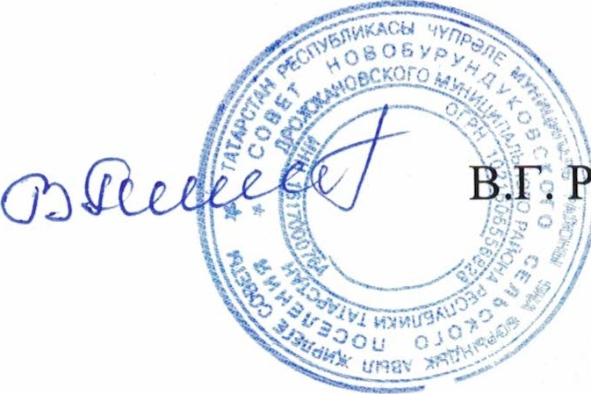
Татарстан Республикасы
Чүпрәле муниципаль районы
Яңа Борындык авыл җирлеге башлыгы: Ранцев

